课程实验报告
课程名称 | .Net 框架及 C#程序设计 | 班级 | 软件186 | 实验日期
姓名 | 侯宇轩 | 学号 | 201811050392 | 实验成绩
实验名称 | 数据库练习-dataaAdpter
实  验  目  的  及  要  求 | 1.掌握数据库连接技术；  2.了解ADO.NET的基本知识  3.掌握ADO.NET与数据库的连接方法  4.掌握利用Command访问数据库的方法  5.掌握利用DataAdapter访问数据库的方法
实  验  环  境 | Vs2012
实  验  内  容 | 实验操作步骤如下：  利用DataAdapter访问数据库的方法  1、在SQL Server中建立数据库，使用SQL定义语言实现数据表的创建、修改删除等操作；  2、在创建的数据表中进行数据录入。  3、在创建的数据表中进行数据删除。  4、在创建的数据表中进行数据修改。  上机源码对分易：我调试好-可运行-第8章
算  法  描  述  及  实  验  步  骤 | - 使用DataAdapter 完成数据库的查询操作，建立连接，利用select语句建立DataAdapter对象，使用Fill方法将查询结果放到DataSet对象的数据表中，然后将该数据表复制到DataTable 对象中，最后实现对DataTable对象的查询  - 使用DataAdapter 完成数据库的修改操作，建立连接，利用select语句建立DataAdapter对象，配置其UpdateCommand属性，定义修改数据库的Update语句，使用Fill方法将查询结果放到DataSet对象的数据表中，然后将该数据表复制到DataTable 对象中，最后实现对DataTable对象数据的修改，通过DataAdapter对象的Update方法向数据库提交修改数据  - 使用DataAdapter 完成数据库的插入记录的操作，建立连接，利用select语句建立DataAdapter对象，建立CommandBuilder  对象自动生成DataAdapter的Command命令。使用Fill方法将查询结果放到DataSet对象的数据表中，然后将该数据表复制到DataTable 对象中，最后实现对DataTable对象记录的增加，通过DataAdapter对象的Update方法向数据库提交数据  - 使用DataAdapter 完成数据库的修改操作，建立连接，利用select语句建立DataAdapter对象，配置其UpdateCommand属性，定义修改数据库的Update语句，使用Fill方法将查询结果放到DataSet对象的数据表中，然后将该数据表复制到DataTable 对象中，最后实现对DataTable对象数据的删除，通过DataAdapter对象的Update方法向数据库提交数据
调  试  过  程  及  实  验  结  果 | - 查询操作  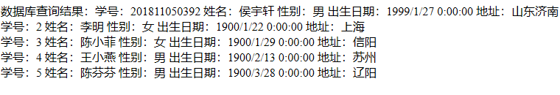  - 插入操作  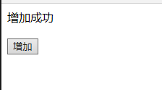  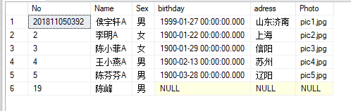  - 删除操作  删除前的表  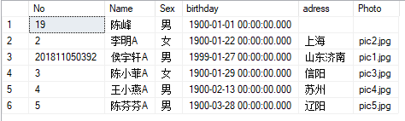  成功删除后的表  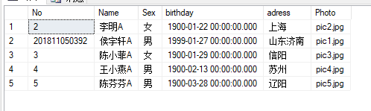  - 更新操作  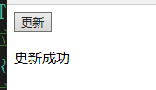  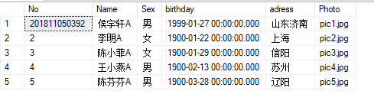
总  结 | DataAdapter和Command 对象的主要区别就是DataAdapter是利用DataSet 建立一个临时表，通过对临时表的进行增删改查的操作后再提交到数据库完成更新，便于进行事务回滚等操作
附  录
  程序一：查询操作前端代码
  <%@ Page Language="C#" AutoEventWireup="true"
  CodeFile="select.aspx.cs" Inherits="select" %>
  <!DOCTYPE html>
  <html xmlns="http://www.w3.org/1999/xhtml">
  <head runat="server">
  <meta http-equiv="Content-Type" content="text/html;
  charset=utf-8"/>
  <title></title>
  </head>
  <body>
  <form id="form1" runat="server">
  <div>
  <asp:Label ID="Label1" runat="server"
  Text="数据库查询结果："></asp:Label>
  </div>
  </form>
  </body>
  </html>
  程序二：查询操作服务器端代码
  using System;
  using System.Collections.Generic;
  using System.Configuration;
  using System.Data;
  using System.Data.SqlClient;
  using System.Linq;
  using System.Web;
  using System.Web.UI;
  using System.Web.UI.WebControls;
  namespace WebSite8
  {
  public partial class DataAdapter_select : System.Web.UI.Page
  {
  protected void Page_Load(object sender, EventArgs e)
  {
  string sqlconnstr = ConfigurationManager.
  ConnectionStrings["ConnectionString"].ConnectionString;
  SqlConnection sqlconn = new SqlConnection(sqlconnstr);
  //建立DataSet对象
  DataSet ds = new DataSet();
  //建立DataTable对象
  DataTable dtable;
  //建立DataRowCollection对象
  DataRowCollection coldrow; // 类似DataRow 的数组
  //建立DataRow对象
  DataRow drow;
  //打开连接
  sqlconn.Open();
  //建立DataAdapter对象
  SqlDataAdapter sqld = new SqlDataAdapter("select * from student", sqlconn);
  //用Fill方法返回的数据，填充DataSet，数据表取名为tabstudent
  sqld.Fill(ds, "tabstudent");
  //将数据表tabstudent的数据复制到DataTable对象
  dtable = ds.Tables["tabstudent"];
  //用DataRowCollection对象获取这个数据表的所有数据行
  coldrow = dtable.Rows;
  // 避免使用二维数组，减少空间消耗
  //逐行遍历，取出各行的数据
  for (int i = 0; i < coldrow.Count; i++)
  {
  drow = coldrow[i];
  Label1.Text += "学号：" + drow[0];
  Label1.Text += " 姓名：" + drow[1];
  Label1.Text += " 性别：" + drow[2];
  Label1.Text += " 出生日期：" + drow[3];
  Label1.Text += " 地址：" + drow[4] + "<br />";
  }
  sqlconn.Close();
  sqlconn = null;
  }
  }
  }
  程序三：插入操作前端代码
  <%@ Page Language="C#" AutoEventWireup="true" CodeFile="insert.aspx.cs" Inherits="insert" %>
  <!DOCTYPE html>
  <html xmlns="http://www.w3.org/1999/xhtml">
  <head runat="server">
  <meta http-equiv="Content-Type" content="text/html; charset=utf-8"/>
  <title></title>
  </head>
  <body>
  <form id="form1" runat="server">
  <div>
  <asp:Label ID="Label1" runat="server" Text=""></asp:Label>
  <br />
  <br />
  <asp:Button ID="Button1" runat="server" OnClick="Button1_Click" Text="增加" />
  </div>
  </form>
  </body>
  </html>
  程序四：插入操作服务器端代码
  using System;
  using System.Collections.Generic;
  using System.Configuration;
  using System.Data;
  using System.Data.SqlClient;
  using System.Linq;
  using System.Web;
  using System.Web.UI;
  using System.Web.UI.WebControls;
  namespace WebSite8
  {
  public partial class DataAdapter_insert : System.Web.UI.Page
  {
  protected void Page_Load(object sender, EventArgs e)
  {}
  protected void Button1_Click(object sender, EventArgs e)
  {
  string sqlconnstr = ConfigurationManager.ConnectionStrings["ConnectionString"].ConnectionString;
  SqlConnection sqlconn = new SqlConnection(sqlconnstr);
  //建立DataSet对象
  DataSet ds = new DataSet();
  //建立DataTable对象
  DataTable dtable;
  //建立DataRow对象
  DataRow drow;
  //打开连接
  sqlconn.Open();
  //建立DataAdapter对象
  SqlDataAdapter sqld = new SqlDataAdapter("select * from student", sqlconn);
  //建立 CommandBuilder 对象来自动生成 DataAdapter 的 Command 命令，否则就要自己编写
  //Insertcommand ,deletecommand , updatecommand 命令。
  SqlCommandBuilder cb = new SqlCommandBuilder(sqld);
  //用Fill方法返回的数据，填充DataSet，数据表取名为tabstudent
  sqld.Fill(ds, "tabstudent");
  //将数据表tabstudent的数据复制到DataTable对象
  dtable = ds.Tables["tabstudent"];
  //增加新记录
  drow = ds.Tables["tabstudent"].NewRow();
  //给该记录赋值
  drow[0] = "19";
  drow[1] = "陈峰";
  drow[2] = "男";
  ds.Tables["tabstudent"].Rows.Add(drow);
  //提交更新
  sqld.Update(ds, "tabstudent");
  sqlconn.Close();
  sqlconn = null;
  Label1.Text = "增加成功";
  }
  }
  }
  程序五：删除操作前端代码
  <%@ Page Language="C#" AutoEventWireup="true" CodeFile="delete.aspx.cs" Inherits="delete" %>
  <!DOCTYPE html>
  <html xmlns="http://www.w3.org/1999/xhtml">
  <head runat="server">
  <meta http-equiv="Content-Type" content="text/html; charset=utf-8"/>
  <title></title>
  </head>
  <body>
  <form id="form1" runat="server">
  <div>
  <asp:Button ID="Button1" runat="server" Text="删除" OnClick="Button1_Click" />
  <br />
  <br />
  <asp:Label ID="Label1" runat="server" Text=""></asp:Label>
  </div>
  </form>
  </body>
  </html>
  程序六：删除操作服务器端代码
  using System;
  using System.Collections.Generic;
  using System.Configuration;
  using System.Data;
  using System.Data.SqlClient;
  using System.Linq;
  using System.Web;
  using System.Web.UI;
  using System.Web.UI.WebControls;
  namespace WebSite8
  {
  public partial class DataAdapter_delete : System.Web.UI.Page
  {
  protected void Page_Load(object sender, EventArgs e)
  {}
  protected void Button1_Click(object sender, EventArgs e)
  {
  string sqlconnstr = ConfigurationManager.ConnectionStrings["ConnectionString"].ConnectionString;
  SqlConnection sqlconn = new SqlConnection(sqlconnstr);
  DataSet ds = new DataSet();
  DataTable dtable;
  DataRowCollection coldrow;
  DataRow drow;
  sqlconn.Open();
  //建立DataAdapter对象
  SqlDataAdapter sqld = new SqlDataAdapter("select * from student", sqlconn);
  //建立 CommandBuilder 对象来自动生成 DataAdapter 的 Command 命令，否则就要自己编写
  //Insertcommand ,deletecommand , updatecommand 命令。
  SqlCommandBuilder cb = new SqlCommandBuilder(sqld);
  //用Fill方法返回的数据，填充DataSet，数据表取名为tabstudent
  sqld.Fill(ds, "tabstudent");
  dtable = ds.Tables["tabstudent"];
  coldrow = dtable.Rows;
  //逐行遍历，删除地址为空的记录
  for (int inti = 0; inti < coldrow.Count; inti++)
  {
  drow = coldrow[inti];
  if (drow["Adress"].ToString() == "")
  drow.Delete();
  }
  //提交更新
  sqld.Update(ds, "tabstudent");
  sqlconn.Close();
  sqlconn = null;
  Label1.Text = "删除成功";
  }
  }
  }
  程序七：更新操作前端代码
  <%@ Page Language="C#" AutoEventWireup="true" CodeFile="update.aspx.cs" Inherits="update" %>
  <!DOCTYPE html>
  <html xmlns="http://www.w3.org/1999/xhtml">
  <head runat="server">
  <meta http-equiv="Content-Type" content="text/html; charset=utf-8"/>
  <title></title>
  </head>
  <body>
  <form id="form1" runat="server">
  <div>
  <asp:Button ID="Button1" runat="server" OnClick="Button1_Click" Text="更新" />
  <br />
  <br />
  <asp:Label ID="Label1" runat="server" Text=""></asp:Label>
  </div>
  </form>
  </body>
  </html>
  程序八：更新操作服务器端代码
  using System;
  using System.Collections.Generic;
  using System.Configuration;
  using System.Data;
  using System.Data.SqlClient;
  using System.Linq;
  using System.Web;
  using System.Web.UI;
  using System.Web.UI.WebControls;
  namespace WebSite8
  {
  public partial class DataAdapter_update : System.Web.UI.Page
  {
  protected void Button1_Click(object sender, EventArgs e)
  {
  string sqlconnstr = ConfigurationManager.ConnectionStrings["ConnectionString"].ConnectionString;
  SqlConnection sqlconn = new SqlConnection(sqlconnstr);
  //建立DataSet对象
  DataSet ds = new DataSet();
  //建立DataTable对象
  DataTable dtable;
  //建立DataRowCollection对象
  DataRowCollection coldrow;
  //建立DataRow对象
  DataRow drow;
  //打开连接
  sqlconn.Open();
  //建立DataAdapter对象
  SqlDataAdapter sqld = new SqlDataAdapter("select * from student", sqlconn);
  //自己定义Update命令，其中@NAME，@NO是两个参数
  sqld.UpdateCommand = new SqlCommand("UPDATE student SET NAME = @NAME WHERE NO = @NO", sqlconn);
  //定义@NAME参数，对应于student表的NAME列
  sqld.UpdateCommand.Parameters.Add("@NAME", SqlDbType.VarChar, 50, "NAME");
  //定义@NO参数，对应于student表的NO列，而且@NO是修改前的原值
  SqlParameter parameter = sqld.UpdateCommand.Parameters.Add("@NO", SqlDbType.VarChar, 10);
  parameter.SourceColumn = "NO";
  parameter.SourceVersion = DataRowVersion.Original;
  //用Fill方法返回的数据，填充DataSet，数据表取名为tabstudent
  sqld.Fill(ds, "tabstudent");
  //将数据表tabstudent的数据复制到DataTable对象
  dtable = ds.Tables["tabstudent"];
  //用DataRowCollection对象获取这个数据表的所有数据行
  coldrow = dtable.Rows;
  // 获取原有的数据库
  //修改操作，逐行遍历，取出各行的数据
  for (int i = 0; i < coldrow.Count; i++)
  {
  drow = coldrow[i];
  //给每位学生姓名后加上字母A
  drow[1]=drow[1]+"A";
  }
  //提交更新
  sqld.Update(ds, "tabstudent");
  sqlconn.Close();
  sqlconn = null;
  Label1.Text = "更新成功";
  }
  }
  }

